Министерство образования Республики Беларусь

Учреждение образования «Брестский государственный технический университет»

Кафедра ИИТ

Лабораторная работа № 2

По дисциплине: «Математические модели информационных процессов и управления»

За 5 семестр

Тема: «Модель системы с сложной передаточной функцией»

Выполнила:

студенты 3-го курса

группы АС-56

Казак А. А.

Проверил:

Пролиско Е. Е.

Брест 2021

**Цель:** научиться строить в Simulink модель системы с сложной структурой обратными связями.

**Задание 1.** Выполнить построение модели системы, используя передаточную функцию (Transfer Fcn) и функцию нули-полюса (Zero-Pole)

Выполним, сверяясь с методологическими указаниями.

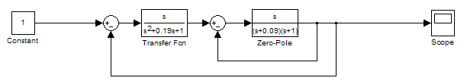

Передаточные функции блоков:

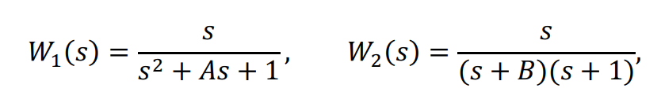

где А = номер дня рождения / 100; В = номер месяца рождения / 100 .

На осциллографе (Scope) получим переходную функцию системы:

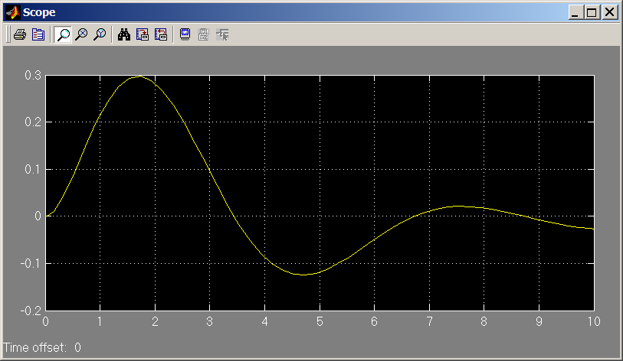

Построим дополнительную модель 1:

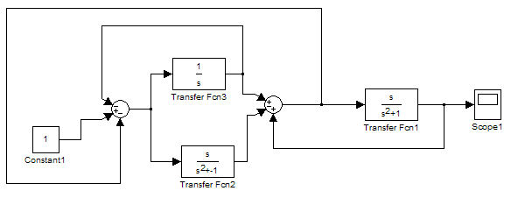

Передаточная функция блоков:

W1 = , W2 = 1 / (s2 1) , W3 = 1 / (s2 + 1) .

На осциллографе получим переходную функцию системы:

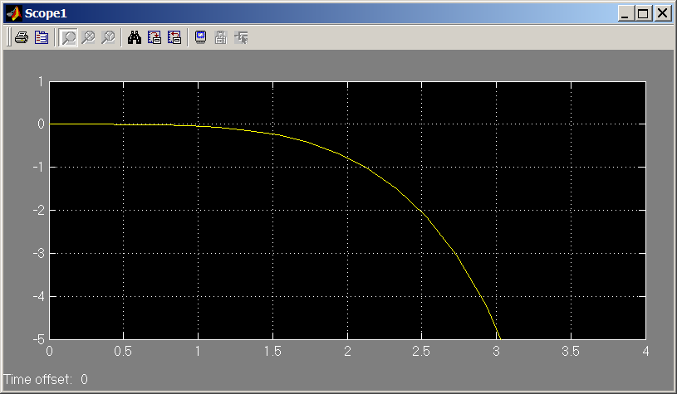

Построим дополнительную модель 2:

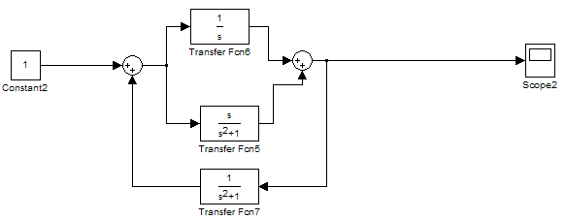

Передаточная функция блоков:

W1 = , W2 = 1 / (s2 + 1) , W3 = 1 / (s2 + 1) .

На осциллографе получим переходную функцию системы:

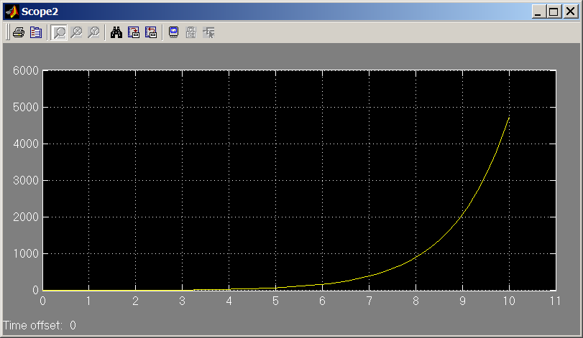

**Вывод:** мы научились строить в Simulink модель системы с сложной структурой с обратными связями.